МИНИСТЕРСТВО ОБРАЗОВАНИЯ И НАУКИ РОССИЙСКОЙ ФЕДЕРАЦИИ

Федеральное государственное автономное образовательное учреждение

высшего профессионального образования

**«Дальневосточный федеральный университет»**

|  |
| --- |
| **ШКОЛА ЕСТЕСТВЕННЫХ НАУК** |

**Кафедра прикладной математики, механики, управления и программного обеспечения**

2013

Filter manager requirements

Студент (ы) группы с8404:

Марченко Данил Леонидович

Оглавление

История изменений 2

1 F_Requirements 3

2 Список литературы. 13

2.1 Глоссарий 13

# История изменений

|  |  |  |  |  |
| --- | --- | --- | --- | --- |
| id | Фамилия Имя | Причина | CR_id | Дата |
| 0.1 | Марченко Данил | Создание документа требований для фичи Filter Manager | #67 |  |
| 0.2 | Марченко Данил | Исправление документа | #67 |  |
| 0.3 | Марченко Данил | Исправление документа | #79 | 16.02.2014 |

# F_Requirements

**F_Rec_Fil_001**

В окне создания фильтра [2.1] с открытым полем для выбора критериев фильтра при нажатии на кнопку «Выберите фильтры» (см. Рисунок 1 - а, пункт 1) должно закрыться поле с выбором фильтров[2.1] (см. Рисунок 1 - б).

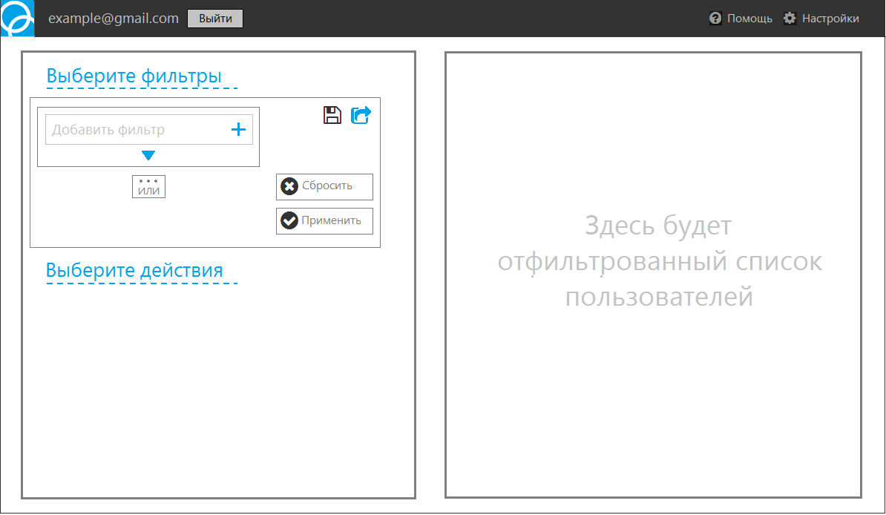

Рисунок 1 - а

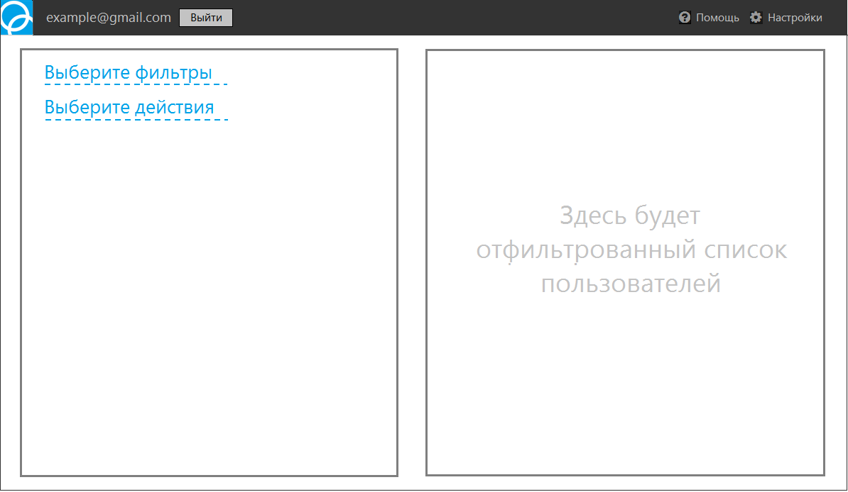

Рисунок 1 -б

**F_Rec_Fil_002**

После нажатия на кнопку добавления критерия фильтра должно появиться контекстное меню со списком критериев фильтра (см. Рис. 2.).

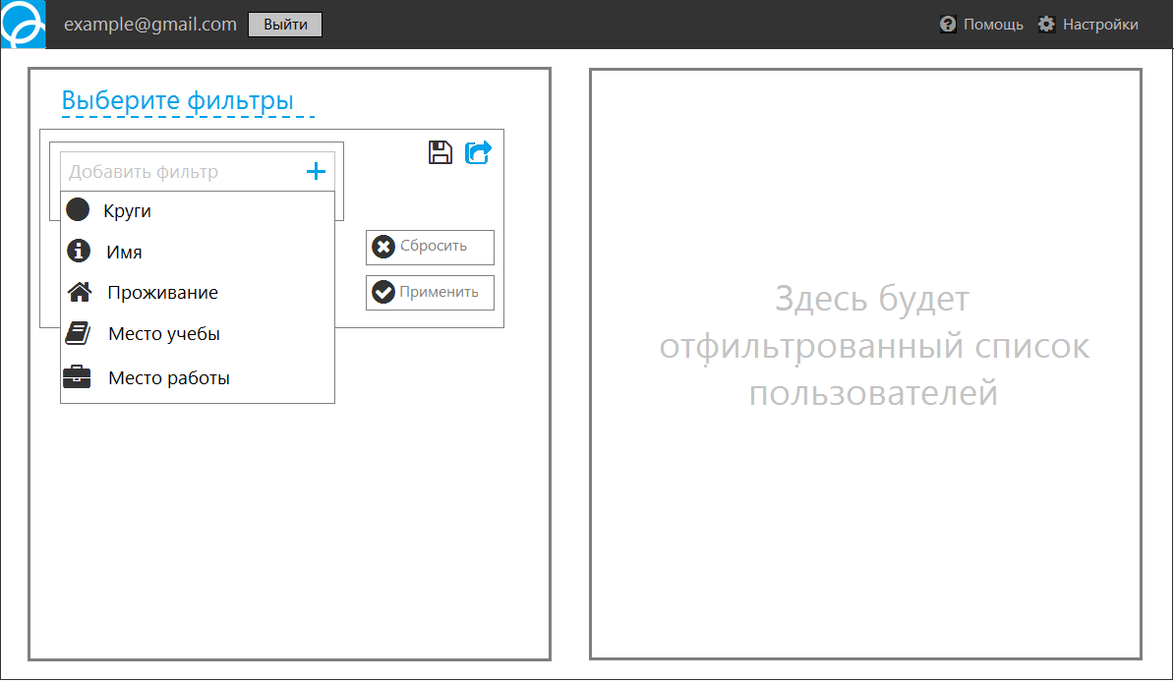

Рисунок 2

**F_Rec_Fil_003**

Система должна иметь следующие критерии [2.1] фильтра:

Критерии

|  |  |  |
| --- | --- | --- |
| Название | Параметры | Ограничения |
| 1. Количество +1 | +1 по времени | Число | Дата | Не более 1000 «+1» | Не более 2-х лет |
| 1. Количество репостов | репостов по времени | Число | Дата | Не более 1000 репостов | Не более 2-х лет |
| 1. Количество постов | постов по времени | Число | Дата | Не более 1000 постов | Не более 2-х лет |
| 1. Количество комментариев | комментариев по времени | Число | Дата | Не более 1000 комментариев | Не более 2-х лет |
| 1. Связь пользователя с пользователем круга | Двухсторонняя | Односторонняя (у пользователя CF есть пользователь круга) |Односторонняя (у пользователя круга есть пользователь CF) | Нет |
| 1. Количество дней с даты последней активности | Дата | Не более 2-х лет |
| 1. Пол | Мужской | Женский | Нет |
| 1. Место проживания | Город | Страна | Нет |
| 1. Фильтрация круга, ленты, фоллоуверов | Круг, лента, фоллоуверы. | Нет |

**F_Rec_Fil_004**

При выборе критерия фильтра из списка фильтров должно открыться окно с выбором параметров критерия фильтра (см. Рис. 3).

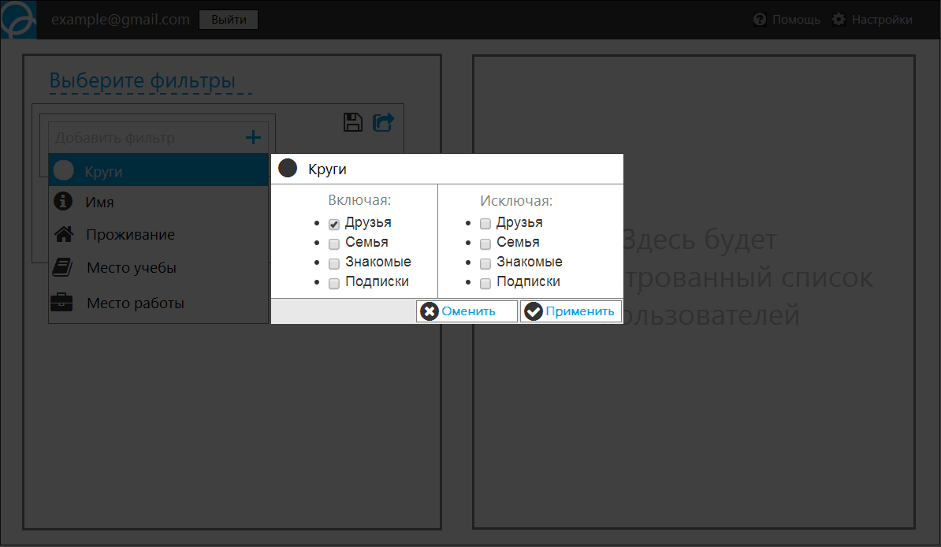

Рисунок 3

**F_Rec_Fil_005**

В параметрах критерия фильтра при нажатии на кнопку «Применить» должен добавиться данный критерий фильтра с выбранными параметрами в списке критериев фильтра (см. Рисунок 4).

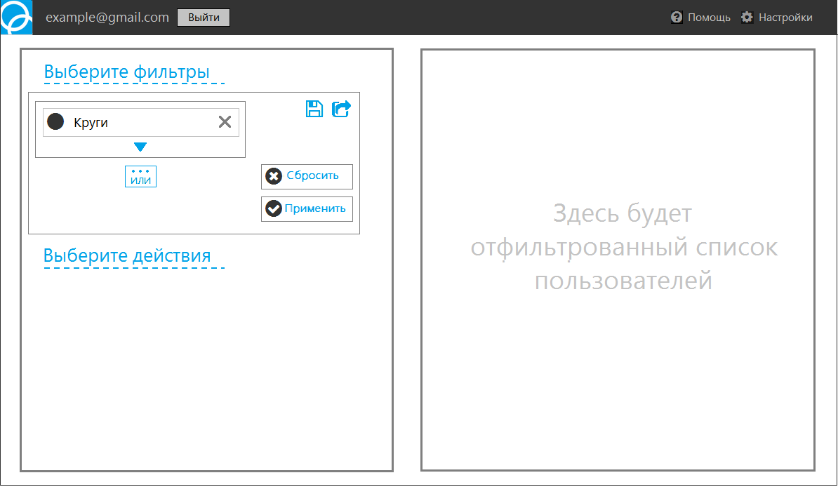

Рисунок 4

**F_Rec_Fil_006**

В параметрах критерия фильтра при нажатии на кнопку «Отменить» система должна отобразить список критериев фильтра с выбранными до этого параметрами.

**F_Rec_Fil_007**

В списке фильтров при нажатии на кнопку удаления фильтра (см. Рисунок 5, п. 1), данный критерий фильтра должен удалиться из списка критериев фильтра.



Рисунок 5

**F_Rec_Fil_008**

В списке критериев фильтра при нажатии на кнопку «Сбросить» должно появляться всплывающее окно с подтверждением сбрасывания критериев фильтра. При подтверждении сбрасывания система должна отчистить поля с выбранными критериями фильтра. При отказе подтверждения сбрасывания система должна оставить все без изменений.

**F_Rec_Fil_009**

В списке фильтров кнопка «Применить» должна быть неактивна, пока не будет хотя бы одного критерия фильтра в выборе фильтра.

**F_Rec_Fil_010**

В списке критериев фильтра при нажатии на кнопку «Применить» система должна отфильтровать [2.1] пользователей по выбранным критериям фильтра.

**F_Rec_Fil_011**

После нажатия на кнопку «Применить» в F_Rec_Fil_010 система должна вывести результат фильтрования в окне отфильтрованного списка пользователей.

**F_Rec_Fil_012**

После нажатия на кнопку «Применить» в F_Rec_Fil_010 система должна скрыть список критериев фильтра и открыть список действий.

**F_Rec_Fil_013**

В окне создания фильтра кнопка «Сохранить формулу» должна быть неактивна, пока не будет хотя бы одного критерия фильтра в выборе критериев фильтра.

**F_Rec_Fil_014**

В списке критериев фильтра при нажатии на кнопку «Сохранить формулу» (см. Рис 6, п. 1) должно стандартное диалоговое окно «Сохранения файла».

**F_Rec_Fil_015**

Система должна сохранять формулу в файл в диалоговом окне «Сохранение файла».

**F_Rec_Fil_016**

Система должна загружать формулу из файла в диалоговом окне «Загрузка файла».

**F_Rec_Fil_017**

В списке фильтров при нажатии на кнопку «Загрузить формулу» (см. Рис. 6, п.2) должно появиться стандартное диалоговое окно «Загрузка файла».



Рисунок 6

**F_Rec_Fil_018**

При загрузке формулы из файла введенные раннее критерии в списке критериев фильтра должны быть заменены на критерии фильтра из файла.

**F_Rec_Fil_019**

В списке критериев фильтра при нажатии на кнопку добавления нового критерия фильтра (см. Рисунок 7, п.1) должно добавиться новое поле для выбора критерия фильтра (см. Рисунок 7, п. 2).

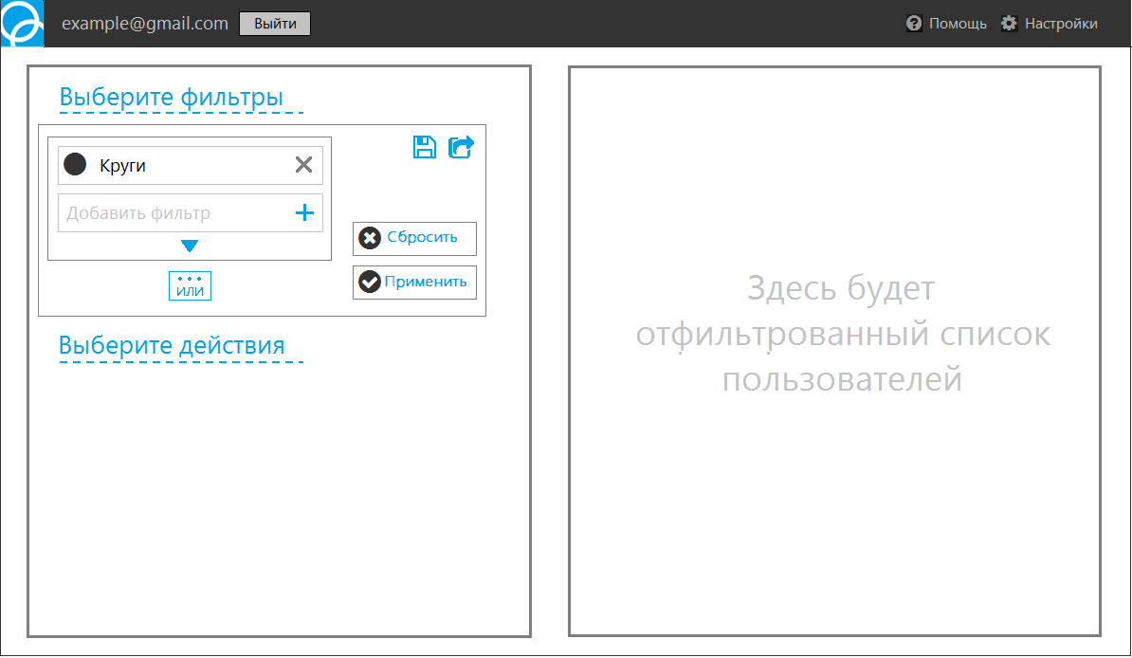

Рисунок 7

**F_Rec_Fil_020**

Если в списке критериев фильтра полей для выбора критериев фильтра больше одного, то при нажатии на кнопку «Сбросить» в списке фильтров должно остаться только одно поле для выбора критерия фильтра.

**F_Rec_Fil_021**

В списке критериев фильтра при нажатии на кнопку «Или» (см. Рис. 8, п. 1) должно добавиться еще одно поле в список критериев фильтра с критериями с условием «ИЛИ» (см. Рис. 8, п. 2).

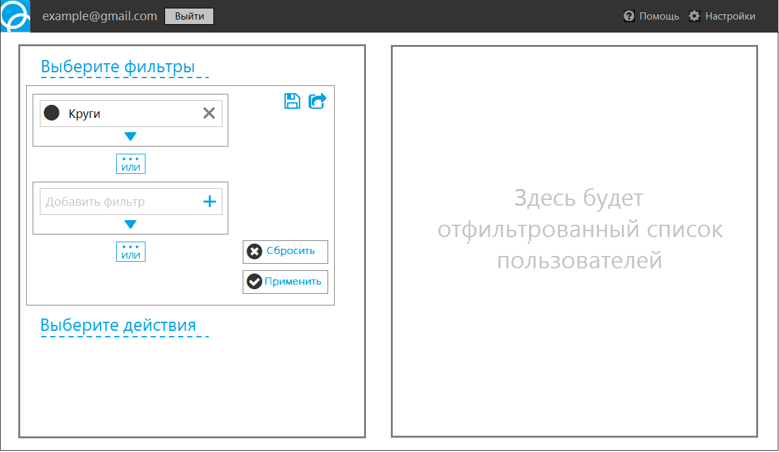

Рисунок 8

# Список литературы.

## [Глоссарий](https://github.com/yuri-vashchenko/CircleFilter/blob/master/docs/requirements/Glossary.docx)